**Лабораторная работа № 2**

Тема: **"** **Создание баз данных и таблиц в среде MS SQL Server.**

**Информационное наполнение"**

**Цель работы:**

**-** усвоить способы создания таблиц, умолчаний, правил, ограничений БД средствами СУБД MS SQL Server;

- усвоить способы создания индексов, отношений и схемы  отношений (диаграммы) базы данных средствами СУБД MS SQL Server;

- усвоить способы создания вода, удаления, редактирования данных в таблицах БД MS SQL Server.

**Лабораторная работа** рассчитана на 3 часа аудиторных занятий и состоит в изучении теоретического материала и получении практических навыков по определению таблиц базы данных, созданию правил, ограничений, умолчаний, пользовательских типов данных, индексов. Сдача лабораторной работы заключается в ответе на контрольные вопросы и демонстрации индивидуального задания на ПК.

**Содержание отчета:**

1. **Индивидуальное задание**.

|  |  |  |  |  |
| --- | --- | --- | --- | --- |
|  | Подсистема «Расписание занятий»:   * *Кафедры* (код кафедры, наименование); * *Группа* (код группы, наименование, код кафедры, численность группы); * *Преподаватели* (код преподавателя, ФИО, код кафедры); * *Предметы* (Код предмета, наименование); * *Период проведения занятий* (Номер занятий, время начала, время окончания); * *Расписание* (день недели, номер занятия, код группы, код предмета, код типа занятия, номер ауд., код преподавателя); * *Тип занятий/аудиторий* (Код, наименование[*** может принимать следующие значения:лекции, практика, компьют, лабор..]); * *Аудитории* (Номер ауд, код типа занятий,  количество посадочных мест); * *Занятость_аудиторий* (Код ауд, номер занятия,  день недели, признак занятости); * *Занятость_препод* (Код преподавателя, номер занятия, признак занятости, день недели);   *Занятость группы* (Код группы, номер занятия, признак занятости, день недели); | 1. У каких преподавателей  можно прослушать курс лекций по «*i-ой*» дисциплине 2. Список незадействованных аудиторий по дням на *I-ом* занятии 3. Количество занятий у каждого из преподавателей по дням недели 4. Вычислить  количество свободных посадочных мест на парах в аудиториях по понедельникам 5. Выдать список предметов в наименовании которых встречается слово «…», читаемых преподавателями «*I-ой*» кафедры | 1   Расписание занятий для студентов *I-ой* группы  2  Расписание занятий «*I-го*» преподавателя  3  Список кафедр, преподаватели которых проводят занятия в компьютерных аудиториях | 1. Из таблицы *Аудитории* выбрать строки по условию: количество посадочных мест>50; 2. Из таблицы *Занятость группы* выбрать строки по условию: код  «*I-ой*» группы и  «*j-ый*» номер занятия (* код группы и номер занятия задавать как параметр) 3. Вставить три новых строки  (с использованием цикла) в таблицу *Предметы* 4. Вычислить длительность занятий в минутах из таблицы *Период проведения пар* (* номер занятия задавать как параметр) |

1. Скрипты на создание  пользовательского типа данных и таблиц БД, в соответствии с индивидуальным заданием.

-- БЛОК 1: СОЗДАНИЕ БАЗЫ ДАННЫХ

-- Лабораторная работа №2

-- Создание базы данных "Расписание_занятий" и таблиц

-- Создаем базу если нет

IF NOT EXISTS (SELECT name FROM sys.databases WHERE name = 'Расписание_занятий')

CREATE DATABASE Расписание_занятий

GO

USE Расписание_занятий

GO

-- =============================================

-- БЛОК 4: СОЗДАНИЕ ТАБЛИЦ БАЗЫ ДАННЫХ

-- =============================================

-- Создаем таблицы если их нет

IF NOT EXISTS (SELECT * FROM sys.tables WHERE name = 'Кафедры' AND type = 'U')

CREATE TABLE Кафедры (

Код_кафедры INT NOT NULL PRIMARY KEY,

Наименование NVARCHAR(100) NOT NULL,

Дата_создания DATE DEFAULT GETDATE()

)

GO

IF NOT EXISTS (SELECT * FROM sys.tables WHERE name = 'Преподаватели' AND type = 'U')

CREATE TABLE Преподаватели (

Код_преподавателя INT NOT NULL PRIMARY KEY,

ФИО NVARCHAR(100) NOT NULL,

Должность NVARCHAR(50) DEFAULT 'Преподаватель',

Код_кафедры INT,

Ставка DECIMAL(3,2) DEFAULT 1.0 CHECK (Ставка BETWEEN 0.25 AND 2.0)

)

GO

IF NOT EXISTS (SELECT * FROM sys.tables WHERE name = 'Группы' AND type = 'U')

CREATE TABLE Группы (

Код_группы INT NOT NULL PRIMARY KEY,

Наименование NVARCHAR(50) NOT NULL UNIQUE,

Код_кафедры INT,

Курс TINYINT DEFAULT 1 CHECK (Курс BETWEEN 1 AND 6)

)

GO

IF NOT EXISTS (SELECT * FROM sys.tables WHERE name = 'Предметы' AND type = 'U')

CREATE TABLE Предметы (

Код_предмета INT NOT NULL PRIMARY KEY,

Наименование NVARCHAR(100) NOT NULL,

Код_кафедры INT,

Часы_лекций SMALLINT DEFAULT 0 CHECK (Часы_лекций >= 0),

Часы_практик SMALLINT DEFAULT 0 CHECK (Часы_практик >= 0)

)

GO

IF NOT EXISTS (SELECT * FROM sys.tables WHERE name = 'Тип_занятий' AND type = 'U')

CREATE TABLE Тип_занятий (

Код_типа INT NOT NULL PRIMARY KEY,

Наименование NVARCHAR(20) NOT NULL CHECK (Наименование IN ('Лекция', 'Практика', 'Лабораторная', 'Семинар'))

)

GO

IF NOT EXISTS (SELECT * FROM sys.tables WHERE name = 'Период_занятий' AND type = 'U')

CREATE TABLE Период_занятий (

Код_периода INT NOT NULL PRIMARY KEY,

Наименование NVARCHAR(10) NOT NULL,

Время_начала TIME NOT NULL,

Время_окончания TIME NOT NULL

)

GO

IF NOT EXISTS (SELECT * FROM sys.tables WHERE name = 'Аудитории' AND type = 'U')

CREATE TABLE Аудитории (

Код_аудитории INT NOT NULL PRIMARY KEY,

Номер_аудитории NVARCHAR(10) NOT NULL,

Тип_аудитории NVARCHAR(20) DEFAULT 'Учебная' CHECK (Тип_аудитории IN ('Учебная', 'Лекционная', 'Лаборатория', 'Компьютерный класс')),

Вместимость SMALLINT DEFAULT 20 CHECK (Вместимость BETWEEN 10 AND 300)

)

GO

IF NOT EXISTS (SELECT * FROM sys.tables WHERE name = 'Расписание' AND type = 'U')

CREATE TABLE Расписание (

Код_занятия INT IDENTITY(1,1) PRIMARY KEY,

Дата_занятия DATE NOT NULL,

Код_периода INT NOT NULL,

Код_группы INT NOT NULL,

Код_предмета INT NOT NULL,

Код_преподавателя INT NOT NULL,

Код_аудитории INT NOT NULL,

Код_типа INT NOT NULL

)

GO

-- =============================================

-- БЛОК 5: СОЗДАНИЕ ВНЕШНИХ КЛЮЧЕЙ И ОТНОШЕНИЙ

-- =============================================

-- Внешние ключи для таблицы Преподаватели

IF NOT EXISTS (SELECT * FROM sys.foreign_keys WHERE name = 'FK_Преподаватели_Кафедры')

BEGIN

ALTER TABLE Преподаватели

ADD CONSTRAINT FK_Преподаватели_Кафедры

FOREIGN KEY (Код_кафедры) REFERENCES Кафедры(Код_кафедры)

ON DELETE SET NULL

END

GO

-- Внешние ключи для таблицы Группы

IF NOT EXISTS (SELECT * FROM sys.foreign_keys WHERE name = 'FK_Группы_Кафедры')

BEGIN

ALTER TABLE Группы

ADD CONSTRAINT FK_Группы_Кафедры

FOREIGN KEY (Код_кафедры) REFERENCES Кафедры(Код_кафедры)

ON DELETE SET NULL

END

GO

-- Внешние ключи для таблицы Предметы

IF NOT EXISTS (SELECT * FROM sys.foreign_keys WHERE name = 'FK_Предметы_Кафедры')

BEGIN

ALTER TABLE Предметы

ADD CONSTRAINT FK_Предметы_Кафедры

FOREIGN KEY (Код_кафедры) REFERENCES Кафедры(Код_кафедры)

ON DELETE SET NULL

END

GO

-- Внешние ключи для таблицы Расписание

IF NOT EXISTS (SELECT * FROM sys.foreign_keys WHERE name = 'FK_Расписание_Период')

BEGIN

ALTER TABLE Расписание

ADD CONSTRAINT FK_Расписание_Период

FOREIGN KEY (Код_периода) REFERENCES Период_занятий(Код_периода)

ON DELETE CASCADE

END

GO

IF NOT EXISTS (SELECT * FROM sys.foreign_keys WHERE name = 'FK_Расписание_Группы')

BEGIN

ALTER TABLE Расписание

ADD CONSTRAINT FK_Расписание_Группы

FOREIGN KEY (Код_группы) REFERENCES Группы(Код_группы)

ON DELETE CASCADE

END

GO

IF NOT EXISTS (SELECT * FROM sys.foreign_keys WHERE name = 'FK_Расписание_Предметы')

BEGIN

ALTER TABLE Расписание

ADD CONSTRAINT FK_Расписание_Предметы

FOREIGN KEY (Код_предмета) REFERENCES Предметы(Код_предмета)

ON DELETE CASCADE

END

GO

IF NOT EXISTS (SELECT * FROM sys.foreign_keys WHERE name = 'FK_Расписание_Преподаватели')

BEGIN

ALTER TABLE Расписание

ADD CONSTRAINT FK_Расписание_Преподаватели

FOREIGN KEY (Код_преподавателя) REFERENCES Преподаватели(Код_преподавателя)

ON DELETE CASCADE

END

GO

IF NOT EXISTS (SELECT * FROM sys.foreign_keys WHERE name = 'FK_Расписание_Аудитории')

BEGIN

ALTER TABLE Расписание

ADD CONSTRAINT FK_Расписание_Аудитории

FOREIGN KEY (Код_аудитории) REFERENCES Аудитории(Код_аудитории)

ON DELETE CASCADE

END

GO

IF NOT EXISTS (SELECT * FROM sys.foreign_keys WHERE name = 'FK_Расписание_Тип')

BEGIN

ALTER TABLE Расписание

ADD CONSTRAINT FK_Расписание_Тип

FOREIGN KEY (Код_типа) REFERENCES Тип_занятий(Код_типа)

ON DELETE CASCADE

END

GO

-- =============================================

-- БЛОК 6: СОЗДАНИЕ ИНДЕКСОВ ДЛЯ ВНЕШНИХ КЛЮЧЕЙ

-- =============================================

-- СОЗДАНИЕ НЕУНИКАЛЬНЫХ ИНДЕКСОВ ДЛЯ ВНЕШНИХ КЛЮЧЕЙ

IF NOT EXISTS (SELECT * FROM sys.indexes WHERE name = 'IX_Расписание_Период' AND object_id = OBJECT_ID('Расписание'))

CREATE NONCLUSTERED INDEX IX_Расписание_Период ON Расписание(Код_периода)

GO

IF NOT EXISTS (SELECT * FROM sys.indexes WHERE name = 'IX_Расписание_Группы' AND object_id = OBJECT_ID('Расписание'))

CREATE NONCLUSTERED INDEX IX_Расписание_Группы ON Расписание(Код_группы)

GO

IF NOT EXISTS (SELECT * FROM sys.indexes WHERE name = 'IX_Расписание_Предметы' AND object_id = OBJECT_ID('Расписание'))

CREATE NONCLUSTERED INDEX IX_Расписание_Предметы ON Расписание(Код_предмета)

GO

IF NOT EXISTS (SELECT * FROM sys.indexes WHERE name = 'IX_Расписание_Преподаватели' AND object_id = OBJECT_ID('Расписание'))

CREATE NONCLUSTERED INDEX IX_Расписание_Преподаватели ON Расписание(Код_преподавателя)

GO

IF NOT EXISTS (SELECT * FROM sys.indexes WHERE name = 'IX_Расписание_Аудитории' AND object_id = OBJECT_ID('Расписание'))

CREATE NONCLUSTERED INDEX IX_Расписание_Аудитории ON Расписание(Код_аудитории)

GO

IF NOT EXISTS (SELECT * FROM sys.indexes WHERE name = 'IX_Расписание_Тип' AND object_id = OBJECT_ID('Расписание'))

CREATE NONCLUSTERED INDEX IX_Расписание_Тип ON Расписание(Код_типа)

GO

IF NOT EXISTS (SELECT * FROM sys.indexes WHERE name = 'IX_Преподаватели_Кафедры' AND object_id = OBJECT_ID('Преподаватели'))

CREATE NONCLUSTERED INDEX IX_Преподаватели_Кафедры ON Преподаватели(Код_кафедры)

GO

IF NOT EXISTS (SELECT * FROM sys.indexes WHERE name = 'IX_Группы_Кафедры' AND object_id = OBJECT_ID('Группы'))

CREATE NONCLUSTERED INDEX IX_Группы_Кафедры ON Группы(Код_кафедры)

GO

IF NOT EXISTS (SELECT * FROM sys.indexes WHERE name = 'IX_Предметы_Кафедры' AND object_id = OBJECT_ID('Предметы'))

CREATE NONCLUSTERED INDEX IX_Предметы_Кафедры ON Предметы(Код_кафедры)

GO

-- =============================================

-- БЛОК 7: ЗАПОЛНЕНИЕ ТАБЛИЦ ТЕСТОВЫМИ ДАННЫМИ

-- =============================================

-- Вставляем данные только если таблицы пустые

IF NOT EXISTS (SELECT 1 FROM Кафедры)

BEGIN

INSERT INTO Кафедры (Код_кафедры, Наименование, Дата_создания) VALUES

(1, 'Кафедра информатики и вычислительной техники', '2000-09-01'),

(2, 'Кафедра математики', '1998-08-15'),

(3, 'Кафедра физики', '1995-07-20'),

(4, 'Кафедра иностранных языков', '2005-03-10'),

(5, 'Кафедра экономики', '2008-11-25'),

(6, 'Кафедра программирования', '2010-01-30'),

(7, 'Кафедра сетевых технологий', '2012-06-18'),

(8, 'Кафедра базы данных', '2013-09-05'),

(9, 'Кафедра веб-разработки', '2014-02-14'),

(10, 'Кафедра искусственного интеллекта', '2015-10-08'),

(11, 'Кафедра кибербезопасности', '2018-12-12')

END

GO

IF NOT EXISTS (SELECT 1 FROM Преподаватели)

BEGIN

INSERT INTO Преподаватели (Код_преподавателя, ФИО, Должность, Код_кафедры, Ставка) VALUES

(1, 'Иванов А.С.', 'Профессор', 1, 1.5),

(2, 'Петрова М.И.', 'Доцент', 1, 1.0),

(3, 'Сидоров В.П.', 'Преподаватель', 2, 0.75),

(4, 'Козлова Е.В.', 'Доцент', 3, 1.0),

(5, 'Николаев Д.С.', 'Профессор', 4, 1.5),

(6, 'Федорова О.П.', 'Преподаватель', 5, 1.0),

(7, 'Морозов И.А.', 'Доцент', 6, 1.0),

(8, 'Волкова Т.М.', 'Преподаватель', 7, 0.5),

(9, 'Белов С.К.', 'Профессор', 8, 1.5),

(10, 'Григорьева Л.Н.', 'Доцент', 9, 1.0)

END

GO

IF NOT EXISTS (SELECT 1 FROM Группы)

BEGIN

INSERT INTO Группы (Код_группы, Наименование, Код_кафедры, Курс) VALUES

-- 4 курс (выпуск 2025)

(1, 'ИВТ-22-1', 1, 4),

(2, 'ИВТ-22-2', 1, 4),

(3, 'ПИ-22-1', 6, 4),

(4, 'ПИ-22-2', 6, 4),

(5, 'КБ-22-1', 11, 4),

-- 3 курс (выпуск 2026)

(6, 'ИВТ-23-1', 1, 3),

(7, 'ИВТ-23-2', 1, 3),

(8, 'ПИ-23-1', 6, 3),

(9, 'ПИ-23-2', 6, 3),

(10, 'КБ-23-1', 11, 3),

-- 2 курс (выпуск 2027)

(11, 'ИВТ-24-1', 1, 2),

(12, 'ИВТ-24-2', 1, 2),

-- 1 курс (выпуск 2028)

(13, 'ИВТ-25-1', 1, 1),

(14, 'ИВТ-25-2', 1, 1),

(15, 'ПИ-25-1', 6, 1),

(16, 'КБ-25-1', 11, 1)

END

GO

IF NOT EXISTS (SELECT 1 FROM Предметы)

BEGIN

INSERT INTO Предметы (Код_предмета, Наименование, Код_кафедры, Часы_лекций, Часы_практик) VALUES

(1, 'Базы данных', 8, 36, 36),

(2, 'Программирование', 6, 54, 54),

(3, 'Математический анализ', 2, 72, 36),

(4, 'Физика', 3, 54, 36),

(5, 'Английский язык', 4, 36, 36),

(6, 'Сетевые технологии', 7, 36, 36),

(7, 'Веб-разработка', 9, 36, 54),

(8, 'Искусственный интеллект', 10, 36, 36),

(9, 'Кибербезопасность', 11, 36, 36),

(10, 'Экономика', 5, 36, 18)

END

GO

IF NOT EXISTS (SELECT 1 FROM Тип_занятий)

BEGIN

INSERT INTO Тип_занятий (Код_типа, Наименование) VALUES

(1, 'Лекция'),

(2, 'Практика'),

(3, 'Лабораторная'),

(4, 'Семинар')

END

GO

IF NOT EXISTS (SELECT 1 FROM Период_занятий)

BEGIN

INSERT INTO Период_занятий (Код_периода, Наименование, Время_начала, Время_окончания) VALUES

(1, '1 пара', '08:30', '10:00'),

(2, '2 пара', '10:10', '11:40'),

(3, '3 пара', '12:10', '13:40'),

(4, '4 пара', '14:00', '15:30'),

(5, '5 пара', '15:40', '17:10'),

(6, '6 пара', '17:20', '18:50')

END

GO

IF NOT EXISTS (SELECT 1 FROM Аудитории)

BEGIN

INSERT INTO Аудитории (Код_аудитории, Номер_аудитории, Тип_аудитории, Вместимость) VALUES

(1, '101', 'Лекционная', 150),

(2, '102', 'Лекционная', 120),

(3, '201', 'Учебная', 30),

(4, '202', 'Учебная', 25),

(5, '301', 'Компьютерный класс', 20),

(6, '302', 'Компьютерный класс', 20),

(7, '401', 'Лаборатория', 15),

(8, '402', 'Лаборатория', 15),

(9, '501', 'Учебная', 35),

(10, '502', 'Учебная', 30)

END

GO

IF NOT EXISTS (SELECT 1 FROM Расписание)

BEGIN

INSERT INTO Расписание (Дата_занятия, Код_периода, Код_группы, Код_предмета, Код_преподавателя, Код_аудитории, Код_типа) VALUES

-- Занятия для групп 2022-2025 годов

('2025-02-01', 1, 1, 1, 9, 5, 1),

('2025-02-01', 2, 1, 1, 9, 5, 3),

('2025-02-01', 3, 2, 1, 9, 6, 1),

('2025-02-01', 4, 2, 1, 9, 6, 3),

('2025-02-02', 1, 3, 2, 7, 5, 1),

('2025-02-02', 2, 3, 2, 7, 5, 2),

('2025-02-02', 3, 4, 2, 7, 6, 1),

('2025-02-02', 4, 4, 2, 7, 6, 2),

('2025-02-03', 1, 5, 9, 10, 7, 1),

('2025-02-03', 2, 5, 9, 10, 7, 3),

('2025-02-03', 3, 6, 3, 3, 1, 1),

('2025-02-03', 4, 6, 3, 3, 3, 2),

('2025-02-04', 1, 7, 4, 4, 2, 1),

('2025-02-04', 2, 7, 4, 4, 4, 3),

('2025-02-04', 3, 8, 7, 10, 5, 1),

('2025-02-04', 4, 8, 7, 10, 5, 3),

('2025-02-05', 1, 9, 6, 8, 6, 1),

('2025-02-05', 2, 9, 6, 8, 6, 3),

('2025-02-05', 3, 10, 8, 10, 7, 1),

('2025-02-05', 4, 10, 8, 10, 7, 3),

('2025-02-06', 1, 11, 5, 5, 9, 1),

('2025-02-06', 2, 11, 5, 5, 9, 2),

('2025-02-06', 3, 12, 10, 6, 10, 1),

('2025-02-06', 4, 12, 10, 6, 10, 2),

-- Дополнительные занятия для новых групп

('2025-02-07', 1, 13, 2, 7, 5, 1),

('2025-02-07', 2, 14, 2, 7, 6, 1),

('2025-02-07', 3, 15, 1, 9, 5, 1),

('2025-02-07', 4, 16, 9, 10, 7, 1)

END

GO

-- =============================================

-- БЛОК 8: ПРОВЕРКА РЕЗУЛЬТАТОВ

-- =============================================

-- Вывод информации о созданных объектах

SELECT 'База данных "Расписание_занятий" создана успешно!' as Результат

SELECT COUNT(*) as 'Количество таблиц' FROM sys.tables WHERE type = 'U'

SELECT name as 'Созданные таблицы' FROM sys.tables WHERE type = 'U' ORDER BY name

-- Проверка данных во ВСЕХ таблицах

SELECT 'Кафедры:' as Таблица, COUNT(*) as Количество_записей FROM Кафедры

UNION ALL

SELECT 'Преподаватели:', COUNT(*) FROM Преподаватели

UNION ALL

SELECT 'Группы:', COUNT(*) FROM Группы

UNION ALL

SELECT 'Предметы:', COUNT(*) FROM Предметы

UNION ALL

SELECT 'Тип_занятий:', COUNT(*) FROM Тип_занятий

UNION ALL

SELECT 'Период_занятий:', COUNT(*) FROM Период_занятий

UNION ALL

SELECT 'Аудитории:', COUNT(*) FROM Аудитории

UNION ALL

SELECT 'Расписание:', COUNT(*) FROM Расписание

GO

1. Схема (диаграмма) БД с аннотацией.

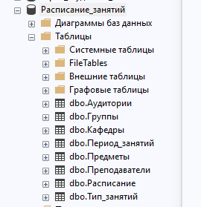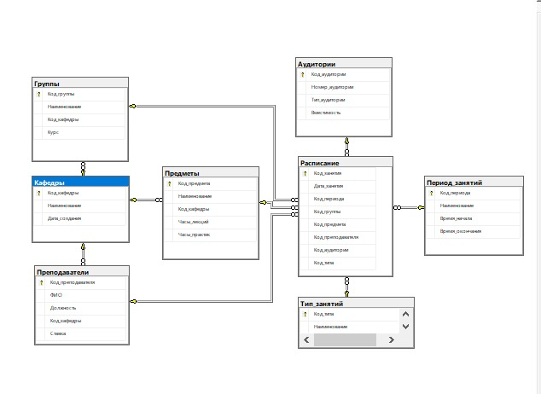

1. Описание зависимостей между таблицами БД, включая правила ограничений целостности и созданные индексы.

ОПИСАНИЕ ЗАВИСИМОСТЕЙ МЕЖДУ ТАБЛИЦАМИ БАЗЫ ДАННЫХ

1. СХЕМА ЗАВИСИМОСТЕЙ ТАБЛИЦ

КАФЕДРЫ (1) ← (M) ПРЕПОДАВАТЕЛИ

↑

└── (M) ГРУППЫ

↑

└── (M) ПРЕДМЕТЫ

↑

РАСПИСАНИЕ (M) → (1) ПЕРИОД_ЗАНЯТИЙ

↑

└── (M) → (1) ТИП_ЗАНЯТИЙ

↑

└── (M) → (1) АУДИТОРИИ

2. ПОДРОБНОЕ ОПИСАНИЕ ЗАВИСИМОСТЕЙ

2.1. КАФЕДРЫ → ПРЕПОДАВАТЕЛИ

- Связь: Один-ко-многим (1:M)

- Внешний ключ: `Преподаватели.Код_кафедры → Кафедры.Код_кафедры`

- Ограничения целостности:

- `ON UPDATE CASCADE` - при изменении кода кафедры обновляются преподаватели

- `ON DELETE NO ACTION` - запрет удаления кафедры с преподавателями

- Индекс: `IX_Преподаватели_Кафедры` на `Код_кафедры`

2.2. КАФЕДРЫ → ГРУППЫ

- Связь Один-ко-многим (1:M)

- Внешний ключ: `Группы.Код_кафедры → Кафедры.Код_кафедры`

- Ограничения целостности:

- `ON UPDATE CASCADE` - каскадное обновление

- `ON DELETE NO ACTION` - запрет удаления кафедры с группами

- Индекс:_Группы_Кафедры` на `Код_кафедры`

2.3 КАФЕДРЫ → ПРЕДМЕТЫ

- Связь: Один-ко-многим (1:M)

- Внешний ключ: `Предметы.Код_кафедры → Кафедры.Код_кафедры`

- Ограничения целостности:

- `ON UPDATE CASCADE` - каскадное обновление

- `ON DELETE NO ACTION` - запрет удаления кафедры с предметами

- Индекс:_Предметы_Кафедры` на `Код_кафедры`

2.4. РАСПИСАНИЕ → ПЕРИОД_ЗАНЯТИЙ

- Связь: Многие-к-одному (M:1)

- Внешний ключ: `Расписание.Код_периода → Период_занятий.Код_периода`

- Ограничения целостности:

- `ON UPDATE CASCADE` - обновление при изменении периода

- `ON DELETE NO ACTION` - запрет удаления периода с занятиями

- Индекс:_Расписание_Период` на `Код_периода`

2.5. РАСПИСАНИЕ → ГРУППЫ

- Связь: Многие-к-одному (M:1)

- Внешний ключ:`Расписание.Код_группы → Группы.Код_группы`

- Ограничения целостности:

- `ON UPDATE CASCADE` - обновление при изменении группы

- `ON DELETE CASCADE` - удаление занятий при удалении группы

-Индекс:Расписание_Группы` на `Код_группы`

2.6. РАСПИСАНИЕ → ПРЕДМЕТЫ

- Связь: Многие-к-одному (M:1)

- Внешний ключ:`Расписание.Код_предмета → Предметы.Код_предмета`

- Ограничения целостности:

- ON UPDATE CASCADE - обновление при изменении предмета

- ON DELETE NO ACTION - запрет удаления предмета с занятиями

-Индекс Расписание_Предметы на Код_предмета

2.7. РАСПИСАНИЕ → ПРЕПОДАВАТЕЛИ

- Связь: Многие-к-одному (M:1)

-Внешний ключ:`Расписание.Код_преподавателя → Преподаватели.Код_преподавателя`

- Ограничения целостности:

- ON UPDATE CASCADE - обновление при изменении преподавателя

- ON DELETE NO ACTION - запрет удаления преподавателя с занятиями

- Индекс: Расписание_Преподаватели на Код_преподавател

2.8. РАСПИСАНИЕ → АУДИТОРИИ

-Связь:Многие-к-одному (M:1)

- Внешний ключ:`Расписание.Код_аудитории → Аудитории.Код_аудитории

- Ограничения целостности:

- ON UPDATE CASCADE - обновление при изменении аудитории

- ON DELETE NO ACTION- запрет удаления аудитории с занятиями

- Индекс:_Расписание_Аудитории` на `Код_аудитории`

2.9. РАСПИСАНИЕ → ТИП_ЗАНЯТИЙ

- Связь: Многие-к-одному (M:1)

- Внешний ключ: `Расписание.Код_типа → Тип_занятий.Код_типа`

- Ограничения целостности

- `ON UPDATE CASCADE` - обновление при изменении типа

- `ON DELETE NO ACTION` - запрет удаления типа с занятиями

- Индекс: `IX_Расписание_Тип` на `Код_типа`

3. СОЗДАННЫЕ ИНДЕКСЫ

3.1. Уникальные индексы:

- UX_Группы_Наименование- уникальность наименований групп

- UQ_Расписание_Группа_Время - предотвращение конфликтов групп

- UQ_Расписание_Аудитория_Врем - предотвращение конфликтов аудиторий

- UQ_Расписание_Преподаватель_Время - предотвращение конфликтов преподавателей

3.2. Неуникальные индексы для внешних ключей:

-Преподаватели_Кафедры - поиск преподавателей по кафедре

- *Группы_Кафедры - поиск групп по кафедре

- Предметы_Кафедры- поиск предметов по кафедре

- _Расписание_Период - фильтрация расписания по периоду

- _Расписание_Группы - поиск занятий группы

- _Расписание_Предметы - поиск занятий по предмету

- _Расписание_Преподаватели - расписание преподавателя

- _Расписание_Аудитории - занятость аудиторий

- Расписание_Тип - фильтрация по типу занятия

4. ПРАВИЛА ОГРАНИЧЕНИЙ ЦЕЛОСТНОСТИ

4.1. Бизнес-правила:

1. Кафедра не может быть удалена если есть преподаватели, группы или предметы

2. Группа может быть удалена - все ее занятия удаляются автоматически

3. Преподаватель не может быть удален если ведет занятия

4. Предмет не может быть удале если есть занятия по нему

5. Аудитория не может быть удалена если есть занятия в ней

6. Тип занятия не может быть удален если используется в расписании

4.2. Ограничения CHECK:

- `Ставка BETWEEN 0.25 AND 2.0` - допустимый диапазон ставок

- `Курс BETWEEN 1 AND 6` - допустимые курсы обучения

- `Часы_лекций >= 0`, `Часы_практик >= 0` - неотрицательные часы

- `Вместимость BETWEEN 10 AND 300` - разумная вместимость аудиторий

#. РЕЗУЛЬТАТ ВЫПОЛНЕНИЯ СКРИПТА

После выполнения скрипта в терминале появятся:

Таблицы:

- Кафедры

- Преподаватели

- Группы

- Предметы

- Тип_занятий

- Период_занятий

- Аудитории

- Расписание

Ограничения: 15+ внешних ключей с настроенными действиями

Индексы:10+ индексов для оптимизации запросов

Данные: Тестовые данные для всех таблиц

1. Скрины экранной формы Edit Top 200 rows для каждой из таблиц БД с тестовыми наборами данных.

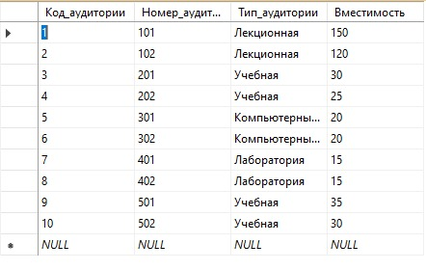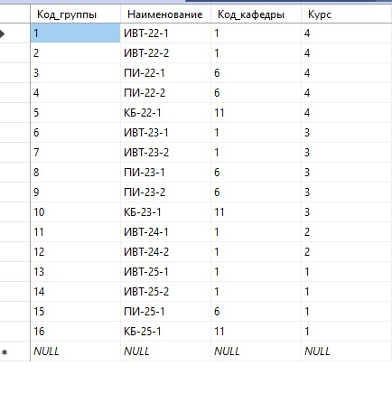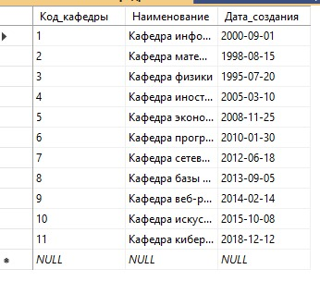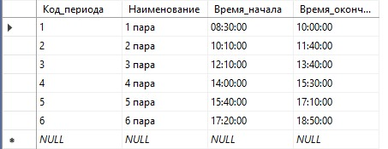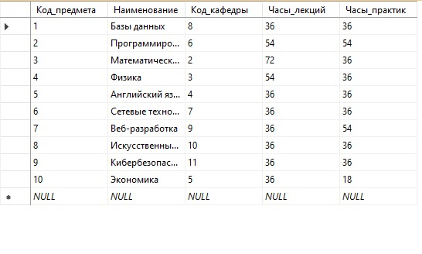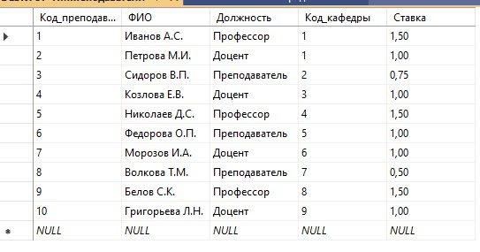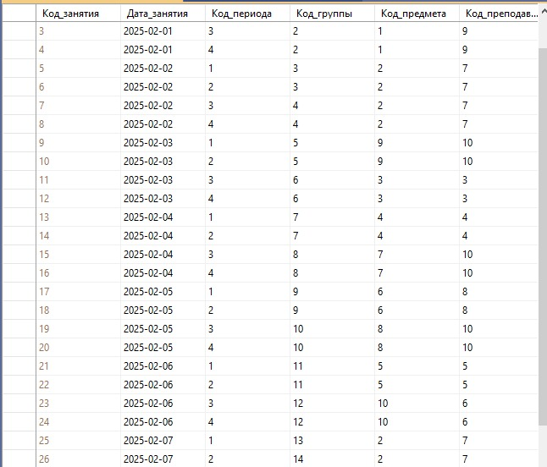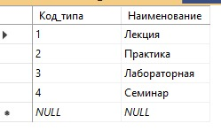

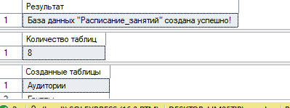

Контрольные вопросы по базам данных

1. Типы данных

- Числовые: INT, DECIMAL, FLOAT

- Строковые: VARCHAR, NVARCHAR, TEXT

- Дата/время: DATE, DATETIME

- Двоичные: BINARY, VARBINARY

- Логические: BIT

2. Пользовательский тип данных

Создание собственных типов для единообразия:

CREATE TYPE Phone FROM VARCHAR(20);

3. Способы определения таблиц

- CREATE TABLE

- SELECT INTO (из запроса)

- Графический интерфейс SSMS

4. Назначение ограничений

- DEFAULT - значение по умолчанию

- CHECK - проверка условий

- UNIQUE - уникальность

- PRIMARY KEY - первичный ключ

- FOREIGN KEY - внешний ключ

5. Способы назначения ограничений

При создании таблицы или через ALTER TABLE

6. NULL-значение

Специальное значение "отсутствие данных", не равно пустой строке или нулю

7. IDENTITY

Автоматическая нумерация строк:

ID INT IDENTITY(1,1) -- начало с 1, шаг 1

8. Отношения между таблицами

Виды:

- Один-ко-многим (1:M) - основной вид

- Один-к-одному (1:1) - редко

- Многие-ко-многим (M:M) - через связующую таблицу

9. Создание отношений

Через внешние ключи:

FOREIGN KEY (column) REFERENCES Table(PK)

10. Ссылочная целостность

Обеспечение корректности связей через:

- Внешние ключи

- Каскадное удаление/обновление

- Ограничения CHECK

11. Отображение зависимостей

- Диаграммы базы данных

- Системные представления

- Сторонние инструменты

12. Построение схемы БД

- DDL команды (CREATE, ALTER, DROP)

- Графические инструменты

- Миграционные скрипты

13. Индексы

Назначение: ускорение поиска

Классификация:

- Кластеризованные (порядок данных)

- Некластеризованные (отдельная структура)

- Уникальные, составные, фильтрованные

14. Создание индексов

CREATE INDEX IX_Name ON Table(Column);

15. Ввод данных

Способы:

- INSERT INTO

- BULK INSERT

- Import Wizard

Ограничения: проверка типов, уникальность, внешние ключи

16. Транзакции

Логическая единица работы. Свойства ACID:

- Atomicity (Атомарность) - все или ничего

- Consistency (Согласованность) - целостность данных

- Isolation (Изолированность) - параллельные транзакции

- Durability (Долговечность) - сохранение результатов

17. Удаление данных

- DELETE - удаление строк (можно откатить)Ф

- TRUNCATE - быстрое удаление всех данных

- DROP TABLE - полное удаление таблицы